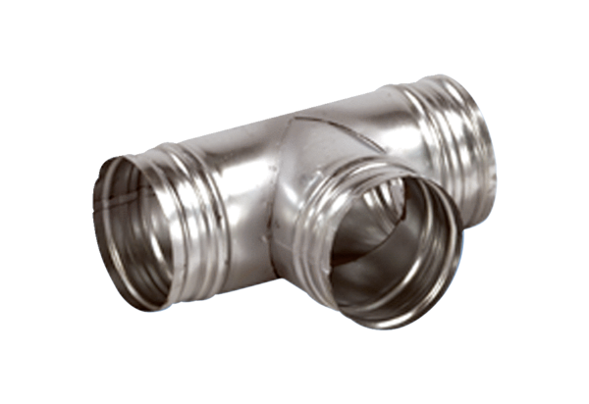Abzweigstück 90° AB 180-200Verpackungseinheit: 1 StückSortiment: K
Artikelnummer: 0055.0380Hersteller: MAICO

